CD."PRACA ROLNIKA"
27.04.2020r.- Maszyny rolnicze.
- Proszę dziecku przeczytać wiersz pt.:" Mały traktorek"
Rodzic zadaje dziecku pytania do wiersza : - Gdzie jeździł traktor?, - Na kogo trąbił?, - Do jakich zwierząt traktor został porównany?
"MAŁY TRAKTOREK"
Wąską dróżką, blisko rzeczki
traktor jeździ na wycieczki.
Podróżować bardzo lubi,
nigdy jeszcze się nie zgubił...
Wprost spod domu w drogę rusza.
Blisko las, znajoma grusza...
Trąbi czasem na zająca,
chętnie śmieje się do słońca.
Pracowity jest jak konik,
silny niczym kilka słoni,
zawsze skory do pomocy
od świtania aż do nocy

- Jakie maszyny pomagają rolnikowi? Oglądamy z dzieckiem krótki filmik.
https://www.youtube.com/watch?v=SfLxkjzIlRw
R. rozmawia z dzieckiem na temat pracy rolnika na podstawie filmu doświadczeń dziecka. Jakie dziecko zna maszyny i urządzenia, które pomagają rolnikowi w jego ciężkiej pracy Dziecko wymienia nazwy maszyn.
- Zabawy matematyczne z guzikami potrzebne będą guziki i kostka do gry.
*„Słyszę i liczę” – Rodzic wrzuca do kubka określoną liczbę guzików w takim tempie, aby dziecko mogło je policzyć. Następnie układa przed sobą tyle samo guzików podpisując je odpowiednią cyfrą. W celu sprawdzenia dziecka wysypuje z kubka guziki i liczą. Kto miał tyle samo, dobrze wykonał zadanie.
*„Sweter z guzikami” – Dziecko rzuca kostką, następnie liczy oczka na kostce i układają lub zabierają guziki ze swetra. Pomoce do zajęć: szablon swetra z brystolu z zaznaczonymi miejscami na guziki; kostka do gry z oczkami; guziki w różnych kształtach. Do zabawy może posłużyć sweter z guzikami i dziecko zamiast układać guziki może je odpinać lub zapinać.
*„Drogocenny guzik” - Guziki rozkładamy na podłodze. Jeden z guzików tzw. drogocenny kładziemy na zewnętrznej stronie dłoni dziecka. Zabawa polega na tym, aby zebrać jak najwięcej guzików z podłogi i wrzucić je do pudełka czy woreczka, w taki sposób, aby drogocenny guzik nie spadł z dłoni. Możemy liczyć rekordy- największą liczbę zebranych guzików, najlepszy czas, w jakim uda się zebrać np. 10 guzików
- Karta pracy str. 46 ćw. a- doskonalenie zdolności grafomotorycznych, percepcji wzrokowej, koordynacji wzrokowo-ruchowej.

Potem można pokolorować obrazek przedstawiający traktor lub wykonać pracę plastyczną – Traktor – z rolek po papierze toaletowym i nakrętek od butelek ( przykłady na ilustracjach).
Chętnych zachęcam do skorzystania z następujących gier edukacyjnych mających na celu utrwalenie znanych liter, cyfr, dodawania i odejmowania
http://pisupisu.pl/przedszkole/slowo-na-literke
http://pisupisu.pl/przedszkole/dopasuj-literki
http://pisupisu.pl/przedszkole/dopasuj-cyferki
http://pisupisu.pl/przedszkole/jaka-cyfra
https://www.matzoo.pl/zerowka/dodawanie-w-zakresie-10-test_51_191
https://www.matzoo.pl/zerowka/odejmowanie-w-zakresie-10_52_5
5.Śpiewamy z dzieckiem piosenkę ,,Rolnik sam w dolinie”.
https://www.youtube.com/watch?v=BEozHFo2cRY
6. Praca plastyczna " Traktor" (z figur geometrycznych)
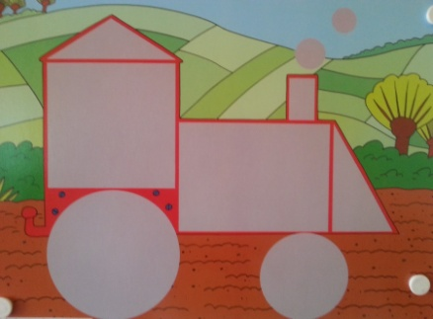
7. Zabawa muzyczno- ruchowa."Głowa, ramiona, kolana" https://www.youtube.com/watch?v=30BVfTvlsrE
język niemiecki | Temat: Śpiewamy piosenkę pt. "Guten Tag! Hallo! Wie geht's?".  1. Oglądanie filmu:  https://www.youtube.com/watch?v=WQrHkXCMTeA  2. Słuchanie, powtarzanie słów piosenki, zaśpiewanie.  3. Słowa piosenki:  Guten Tag! - Dzień dobry!  Hallo! - Cześć! (powitanie koleżanki/kolegi)  Wie geht's? - Jak się masz?  Danke, prima, gut. - Dziękuję, wspaniale, dobrze.  Tschüß! - Cześć! (Pożegnanie koleżanki/kolegi)  Auf Wiedersehen! - Do widzenia!

28.04.2020r.- Cztery pory roku w gospodarstwie.

- Proszę dziecku przeczytać wiersz pt.:" Od wiosny do wiosny" Hanna Zdzitowiecka
Na niebie jaśnieje słońce,
dni płyną, płyną miesiące…
Z lodu uwalnia się rzeka
i ze snu budzą się drzewa,
ptaki wracają z daleka,
będą wić gniazda i śpiewać.
Sady zabielą się kwieciem…
To wiosna! Wiosna na świecie!
Na niebie jaśnieje słońce,
dni płyną, płyną miesiące…
Dni coraz dłuższe, gorętsze
pod lipą ciche pszczół brzęki,
woń siana płynie powietrzem,
z pól żniwne słychać piosenki,
zakwitły malwy przed chatą…
Lato na świecie! Już lato!
Na niebie jaśnieje słońce,
dni płyną, płyną miesiące…
W sadzie już jabłko dojrzewa
niebem sznur ptaków mknie długi.
Liście się złocą na drzewach
idą jesienne szarugi
wiatr nagle drzewa gnie w lesie…
Jesień na świecie! Już jesień!
Na niebie jaśnieje słońce,
dni płyną, płyną miesiące…
Długie i ciemne są noce
śniegową włożył świerk czapę
śnieg w słońcu tęczą migoce
i sople lśnią pod okapem,
rzekę pod lodem mróz trzyma…
Zima na świecie! Już zima!
Na niebie jaśnieje słońce,
dni płyną, płyną miesiące…
Ze snu się budzi leszczyna
i nową wiosnę zaczyna!
R. pyta dziecko czy udało się zapamiętać, które pory roku są przedstawione w wierszu? Co oznacza sformułowanie „płyną miesiące”? Jakie prace gospodarskie wykonuje się w ogrodzie lub w polu wiosną, latem, jesienią a jakie zimą?

- Karty pracy str.47 ćw.b,c oraz str. 48ćw.b,c- doskonalenie zdolności grafomotorycznych, percepcji wzrokowej, koordynacji wzrokowo-ruchowej.
- Zabawy matematyczne- Nakrętkowe obrazki czyli dodawanie i odejmowanie w zakresie 10.Potrzebne będą: kartki papieru formatu A4, kolorowe nakrętki od butelek, mazaki.
Z nakrętek układamy na kartce wzór obrazka. Nakrętki odrysowujemy i w powstałych kółkach wpisujemy działania matematyczne –dodawanie, odejmowanie. Na kartce umieszczamy również legendę – jaki wynik odpowiada jakiemu kolorowi nakrętki i gotowe. Można zaczynać nakrętkową matematykę.
SERCE
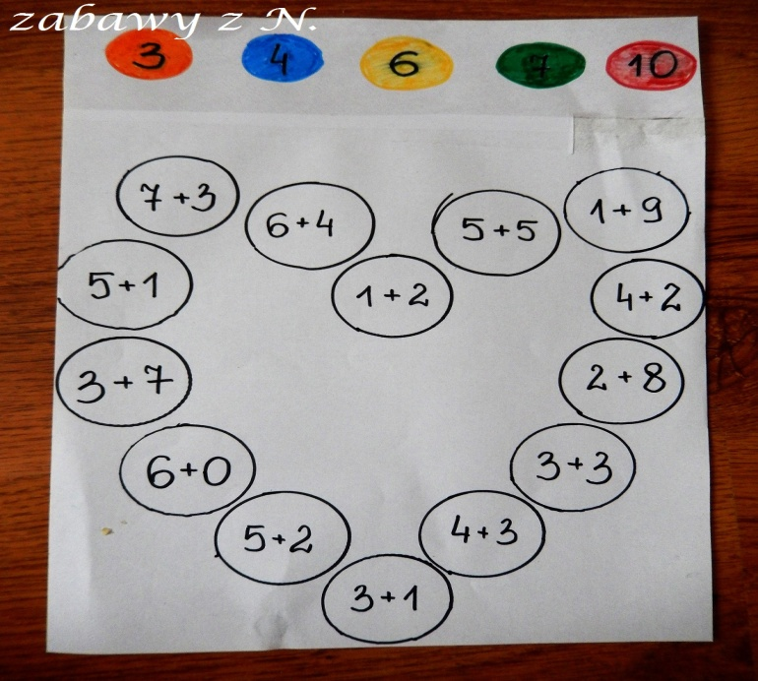
KWIATEK

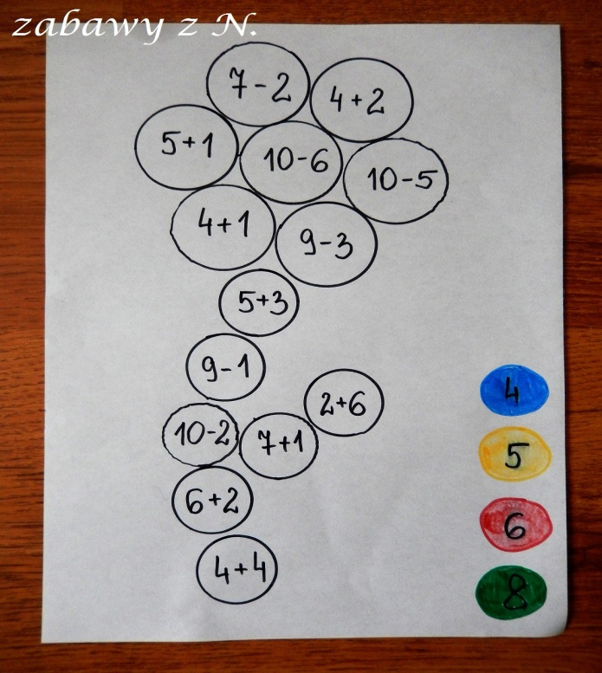
4. Utrwalamy z dzieckiem poznane literki./Księga zabaw z literami/ str. 63
5. Zabawa muzyczna,, Na ziemi zostaję"
https://www.youtube.com/watch?v=S5TFdKc6TB4
Religia | Temat: Świętujemy niedzielę.  1. Zapraszam do obejrzenia krótkiego filmiku animowanego o trzecim przykazaniu Bożym: https://www.youtube.com/watch?v=LQDOxVol-50  2. Wykonaj ćw. na str. 107

TEMAT TYGODNIA - "POLSKA TO MÓJ DOM"
29.04.2020r.- Polskie symbole narodowe.
- Proszę przeczytać dziecku wiersz" Katechizm Polskiego dziecka"
Katechizm polskiego dziecka -Władysław Bełza
– Kto ty jesteś?
– Polak mały.
– Jaki znak twój?
– Orzeł biały.
– Gdzie ty mieszkasz?
– Między swemi.
– W jakim kraju?
– W polskiej ziemi.
– Czym ta ziemia?
– Mą ojczyzną.
– Czym zdobyta?
– Krwią i blizną.
– Czy ją kochasz?
– Kocham szczerze.
– A w co wierzysz?
– W Polskę wierzę.
– Czym ty dla niej?
– Wdzięczne dziecię.
– Coś jej winien?
– Oddać życie.
Po przeczytaniu tekstu R. zadaje dzieciom pytania na temat wiersza: O czym jest wiersz? O jakich symbolach była mowa w wierszu? Kto to jest Polak? Kim jest patriota?
- Poznajemy literkę f, F- Proszę wysłuchać z dzieckiem na youtube piosenki o literce f,F. . Następnie rodzic prosi, by dziecko wymieniło różne wyrazy zaczynające się głoską F. Karta pracy str. 5 ćw. a
https://www.youtube.com/watch?v=e5pRuzVeyYA
https://www.youtube.com/watch?v=k0OgJ7L2pUk
- Karta pracy str.11 ćw. a,b
- Proszę obejrzeć z dzieckiem ciekawy film edukacyjny:" Polskie symbole narodowe"
https://www.youtube.com/watch?v=xQk8p7XY23A
- Na zakończenie zajęć przypomnijmy sobie piosenkę " Jesteśmy Polką i Polakiem"
https://www.youtube.com/watch?v=plug6OIrxRM
- Nie zapominamy o ruchu!
https://www.youtube.com/watch?v=9rfdFGvCxkw

TEMAT TYGODNIA - "POLSKA TO MÓJ DOM"
30.04.2020r.-
- Proszę przeczytać opowiadanie "Biało-czerwone motylki" –Agnieszki Filipkowskiej
Biało-czerwone motylki
Agnieszka Filipkowska
Kiedy za oknem pełnią kolorów zaczęła rozkwitać wiosna, w grupie Motylków zrobiło się biało–czerwono. Wykonane przez przedszkolaki małe dwukolorowe flagi ozdobiły półkę w kąciku czytelniczym, a na korkowej tablicy zakwitły – niczym dorodne kwiaty – biało–czerwone kotyliony z kartonu i bibuły. Zostały jeszcze do wycięcia proporczyki, które miały zawisnąć nad oknami. Dzieci pracowały dzielnie nad ozdobieniem sali na majowe święto.
–– Proszę pani, bo Antek się przezywa – krzyknął nagle Julek, wskazując na kolegę. – On mówi,że ja jestem patriota! Pani Marta odłożyła na chwilę papier i nożyczki, spojrzała na chłopców z uśmiechem i łagodnym głosem zwróciła się do dzieci:
–– Julku, poczułeś się urażony? – Chłopiec kiwnął głową. – Zupełnie niepotrzebnie, bo bycie patriotąto żaden wstyd, wręcz przeciwnie. A ty, Antku, wiesz, co oznacza słowo, którego użyłeś?
–– Yyyy… no… chyba nie… – wybąkał zawstydzony Antek. –– Ja wiem! – krzyknęła Julka.
– Moja babcia zawsze powtarza, że jej dziadek, czyli mój prapradziadek był patriotą, bo walczył na wojnie. I dostał medal, prawdziwy! On już nie żyje, ale widziałam w albumie jego zdjęcia w mundurze.
–– Możesz być dumna z takiego prapradziadka, Julciu – przyznała pani Marta.
– Rzeczywiście, wygląda na to, że był patriotą, czyli kimś, kto kocha swój kraj, swoją ojczyznę, i dba o nią tak bardzo, że jest gotów zaryzykować dla niej życie, jeśli to konieczne.
Julek, zajęty wprawdzie przyklejaniem białych i czerwonych trójkątów do długiej tasiemki, słuchał w skupieniu toczącej się rozmowy i nie bez żalu wywnioskował z niej, że wcale nie zasłużył na rzucone przez Antka przezwisko.
–– A jak ja nie chcę zostać żołnierzem, tylko lekarzem, to nie mogę być tym, no… patriotą, proszę pani? – spytał, nie kryjąc rozczarowania.
– Ależ oczywiście, że możesz – zapewniła pani Marta. – Patriota nie musi koniecznie walczyć na wojnie. Teraz, w czasach pokoju, możemy okazywać swój szacunek dla ojczyzny w inny sposób. Na przykład lekarz, wykonując swój zawód, służy krajowi, bo dba o zdrowie jego obywateli.
–– To tak jak moja mama! Ona leczy ludziom oczy – pochwaliła się Marysia.
–– Rzeczywiście, lekarz to ważny zawód. Ale to, co powiedziałam, dotyczy tak naprawdę każdego, kto dobrze wykonuje swoją pracę. Może to być policjant, nauczyciel, artysta czy kasjer w sklepie. Nawet wy, będąc jeszcze dziećmi, możecie zachowywać się patriotycznie. Można powiedzieć, że Polska jest naszym wspólnym domem, a Polacy – rodziną, a jak można dbać o dom i rodzinę? – spytała wychowawczyni.
–– Na przykład można sprzątać po sobie i nie bałaganić – zaproponowała nieśmiało Tereska.
–– Masz rację, Teresko – przyznała pani. – To bardzo ważne, żeby dbać o środowisko, nie zaśmiecać go i troszczyć się o nasze wspólne otoczenie.
–– I jeszcze można się starać nie psuć różnych rzeczy – dodał Antek.
–– Tak, Antku, trzeba korzystać z tego co wspólne w taki sposób, żeby tego nie niszczyć. Place zabaw, parki, autobusy i tramwaje, a także przedszkole, w którym teraz jesteśmy, należą do nas wszystkich. Dlatego kiedy ktoś je niszczy, wszyscy tracimy.
–– Proszę pani, a ja dostałam od babci taką książkę o Polsce z białym orłem na okładce – wtrąciła nagle Julia. – I tata mi ją czyta. Tam jest na przykład napisane, że najdłuższa rzeka Polski to Wisła. I że stolicą jest Warszawa, i jeszcze było coś o Krakowie… i dużo innych informacji, ale jeszcze nie wszystko pamiętam. I tata mówi, że tam są rzeczy, które każdy Polak powinien wiedzieć.
–– Twój tata ma rację, warto poznawać własny kraj oraz jego historię i kulturę – przyznała nauczycielka.
– To coś, co każdy z was już teraz może zacząć robić. Zresztą częściowo robimy to razem tu,
w przedszkolu. I spójrzcie, co nam się udało stworzyć.
Wycięte przez dzieci proporczyki zostały przyklejone do mocnej złotej tasiemki i tworzyły piękny biało–czerwony łańcuch. Nadszedł czas, by ozdobić nim ramy okienne. Pan Marek, przedszkolny konserwator, przyniósł drabinę i pomógł w zamocowaniu dekoracji.
–– No, no! Nieźleście się napracowali, mali patrioci! – rzekł z uznaniem, patrząc z góry na pięknie przystrojoną salę.
–– Widzicie, wywieszanie flagi w święta narodowe to dla innych znak, że ojczyzna jest dla was ważna – skomentowała pani Marta. – W ten sposób też można pokazać swój patriotyzm.
Pod koniec dnia dzieci mogły zabrać zrobione przez siebie chorągiewki do domów. Julek włożył swoją do kubeczka i postawił ją na parapecie w dużym pokoju. W czasie zabawy co jakiś czas zerkał na nią z dumą. A kiedy tata wrócił z pracy, chłopiec natychmiast pobiegł oznajmić mu z pewną siebie miną:
–– Wiesz, tato, jeśli chcesz, możesz zostać patriotą, tak jak ja. To naprawdę nic trudnego.
R. zadaje dzieciom pytania: Co oznacza patriotyzm? Jak dziecko może pokazać, że jest patriotą?

- „Patriotyczny quiz” – wybieranie zachowań patriotycznych spośród innych. R. wymienia różne zachowania, zadaniem dziecka jest wybrać te które wskazują na zachowania patrioty.
Przykłady zachowań:
– Znam symbole narodowe.
– Potrafi ę zaśpiewać hymn.
– Gdy słyszę hymn, tańczę.
– Wybieram towary produkowane w Polsce.
– Znam i zwiedzam zabytki w Polsce.
– Podczas świąt narodowych wywieszam fl agę.
– Bawię się godłem i rysuję po nim.
– Kibicuję Polskim reprezentacjom sportowym.
– Uczę się o historii naszego kraju.
– Zawieszam szalik z napisem Polska i godłem bałwanowi zimą.
- Karta pracy str.13 ćw.a
- Praca plastyczna "Flaga Polski"
- Zabawy z dzieckiem
https://www.youtube.com/watch?v=FacAJxiIzh4

